

Čuječnostkartice z dejavnostmi

Prosi nekoga, naj spusti pero na tla. Med tem opazuj, kako pero plava po zraku do tal.

Poslušaj glasbo in nariši črte, ki se ujemajo z občutkom, ki ga čutiš ob poslušanju glasbe, po listu papirja.

Z zaprtimi očmi pozorno poslušaj zvoke v svoji okolici. Po eni minuti odpri oči in zapiši čimveč zvokov, ki si si jih zapomnil_zapomnila.

Pozvoni z zvoncem ali drugim predmetom, ki ima trajajoč zvok.

Pozorno poslušaj bledenju zvoka dokler nisi prepričan_prepričana, da ga zares ne slišiš več.

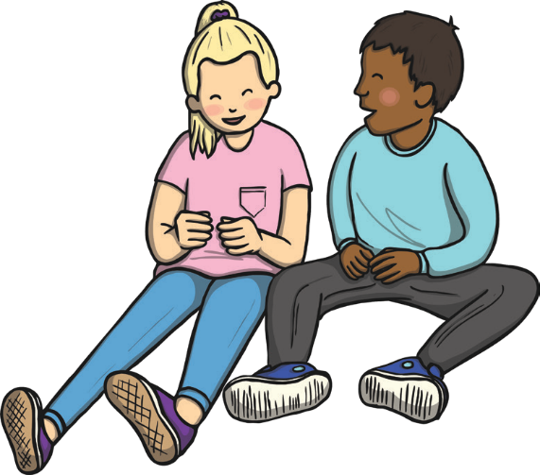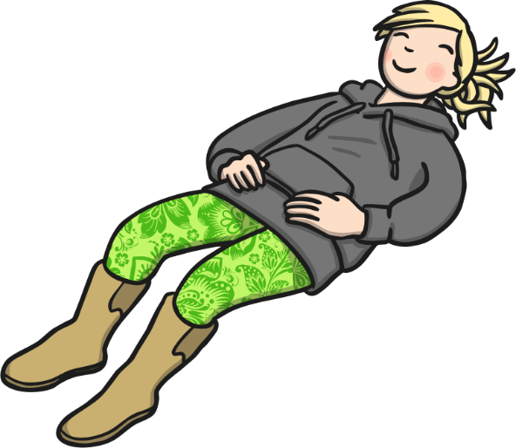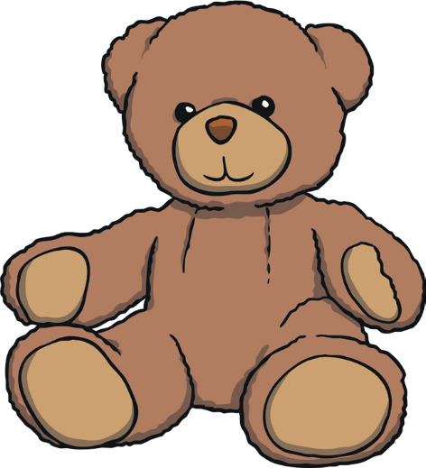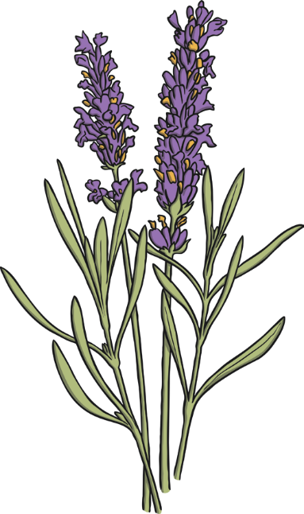

Poskusi se osredotočiti samo na vonj tega za eno minute.

Poišči nekaj trdnega s prijetnim vonjem, na primer sivko ali pomarančni olupek. Postavi to blizu svojega nosu in zamiži.

opažaj občutek tal pod seboj, kateri zvoki te obdajajo in kateri vonji se vrtijo okoli tebe.

ubesediš vse, kar občutiš in tako opišeš predmet, ki ga držiš v rokah.

da lahko

v rokah tako,

Zapri oči in naj ti nekdo poda predmet, ki ga lahko držiš v rokah.

Dotikaj se ga in ga obračaj

Zunaj se uleži na hrbet in zapri oči, tako da lahko uporabljaš vse svoje čute, razen vida.

Opažaj, kako občutiš zrak,

Uleži se na tla, na hrbet in si na trebuh položi svojo najljubšo plišasto igračo.

Vdihni in izdihni počasi in globoko, osredotoči se na to, kako se tvoja igrača dviga in spušča med dihanjem.

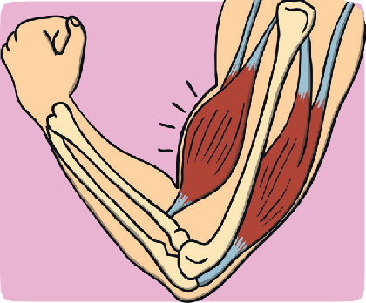

Ko ješ, upočasni postopek hranjenja. Poskusi uporabiti vse svoje čute. Svojo hrano natančno poglej

Kako izgleda?

Prinesi si jo bližje, da jo lahko povohaš.

Kakšen ima vonj?

Sedi v sobi z zaprtimi očmi.

Prosi nekoga, naj na drugi strain sobe razprši nek vonj, npr. osvežilec zraka ali deosprej.

Poskusi zaznati točen trenutek, ko vonj pride do tebe.

Stisni svoje pesti, nato pa jih sprosti.

Nadaljuj z mišicami po celem telesu.

Napni svoje rame, povleci jih k glavi in sprosti.

Udobno se uleži na hrbet. Svojo pozornost premikaj po telesu tako, da napenjaš in sproščaš svoje mišice.

.

Vsak dan ob istem času poskusi najti vsaj eno stvar ali osebo, za katero si hvaležen_hvaležna.

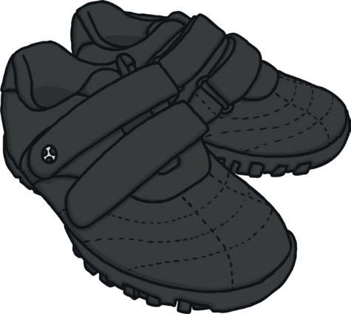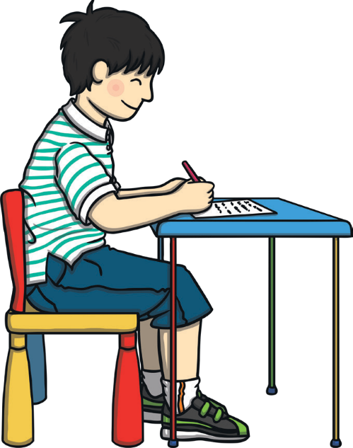

Ali lahko prepoznaš posamezne sestavine v jedi? Katere so?

Izbrei si temo, na katero boš osredotočil_osredotočila svoje misli ali le piši o vsem, kar se ti podi po mislih.

Če ne veš, o čem bi pisal_pisala, začni z “Ne vem, o čem bi pisal/a…”

Naredi kar le zmoreš, da nadaljuješ.

Poskusi VROČE PISANJE. Izberi si kratek čas, recimo pol minute ali minuto in poskusi voditi svoje pisalo ves čas, brez da se ustaviš ali ga dvigneš od podlage.

Katere gibe napravi vsaka tvoja noga?

Kateri del tvojega stopala se prvi dotakne tal?

Kako občutiš tla pod stopali?

Ko hrano položiš v usta, bodi pozoren_pozorna na njen okus in na teksturo. Kakšne občutke sproža v tebi?

Ali okus prihaja postopoma?

Se razvija v ustih, ko žvečiš?

Sprehodi se. Bodi pozoren_pozorna na svojo hojo.



Vzemi si trenutek in pomisli, kako se počutiš.

Katere besede bi opisale tvoje zdajšnje počutje?

Lahko slediš svojim občutkom do njihovega izvora in ugotoviš, zakaj se tako počutiš?

Pozorno poslušaj, kar nekdo govori.

Prenehaj s početjem tega, kar si počel_počela in mu_ji nameni svojo popolno pozornost.

Če se spomniš nečesa, kar bi rad rekel_rekla ali dodal_dodala povedanemu, počakaj, da govorec_govorka dokonča svoje misli.